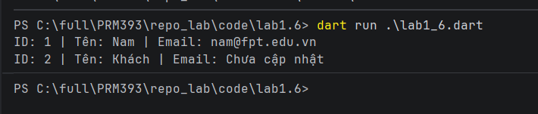
- Code đã chạy được
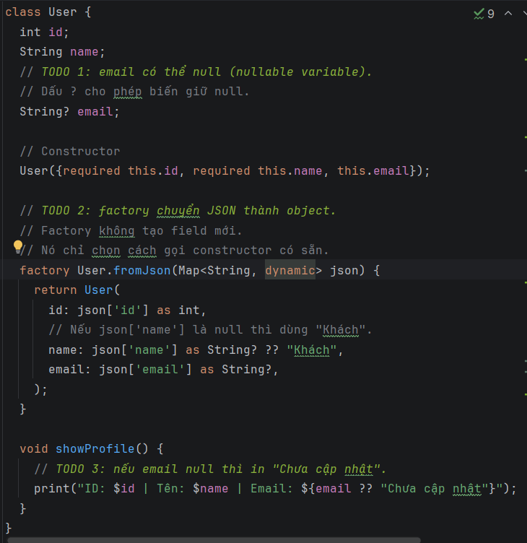
- Todo 1, 2, 3
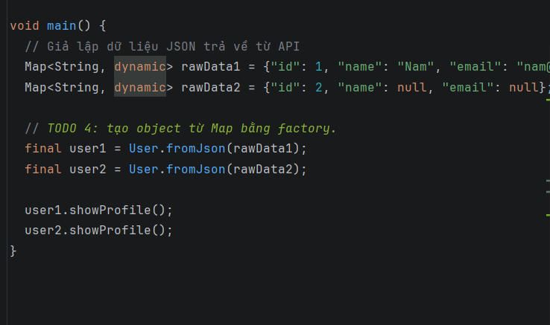
- Todo 4

